**OUTPUT SCREENSHOTS**

**Input 1**

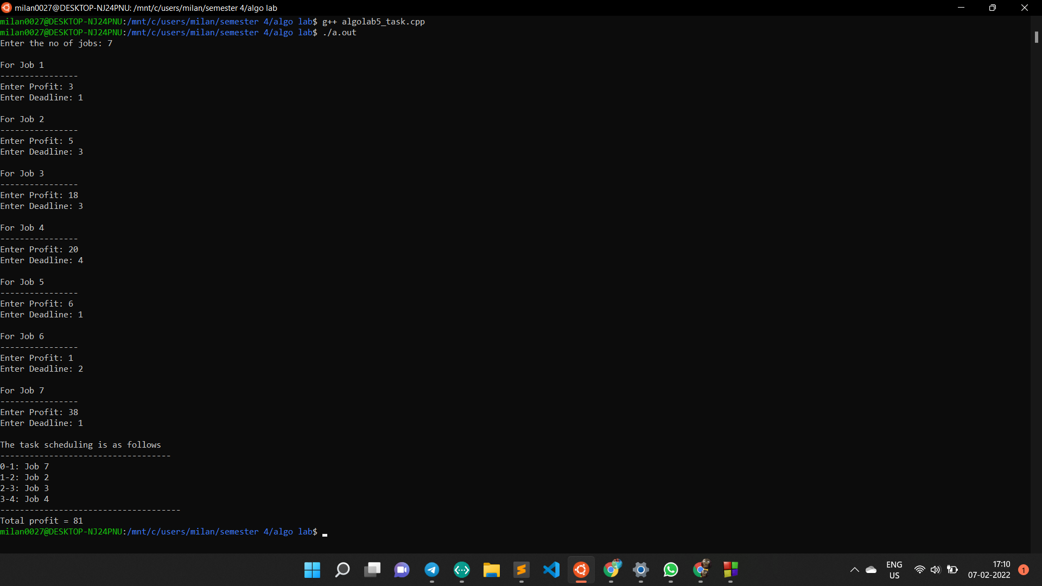

**Input 2**

